青岛杰瑞自动化有限公司房产招租公告
编号：2022-03

现有青岛杰瑞自动化有限公司青岛市崂山区深圳路21号房产，可面向社会出租经营。相关情况公告如下：
- 物业情况
出租房产座落于：山东省青岛市崂山区深圳路21号，产权证号：青房地权市字第201538949号，建成时间2012年。
出租房产共计7层，地上6层，地下1层，总面积13900.43平方米，1-6层为标准层，每层面积约为1650平方米，现做办公使用。
另有地上停车位137个，地下停车位60个。详见附件1。
使用方向：科技、文化、教育、咨询、电商等非加工类企业。
- 园区基本情况
1.区位优势：位于深圳路，紧邻株洲路与海尔路，距金家岭金融中心2公里。
2.交通优势：周围交通便利，距离地铁2号线东韩站800米，华楼山路1.2公里，地铁3号线海尔路站直线距离1.5公里，386路、465路、625路、637路、647路等公交线路经过。
3.总体优势：园区及房产为独门独院，封闭管理，安保措施健全。园区建有餐厅、篮球场、停车场、非机动车棚等完备的用餐、运动、停车等后勤保障设施。
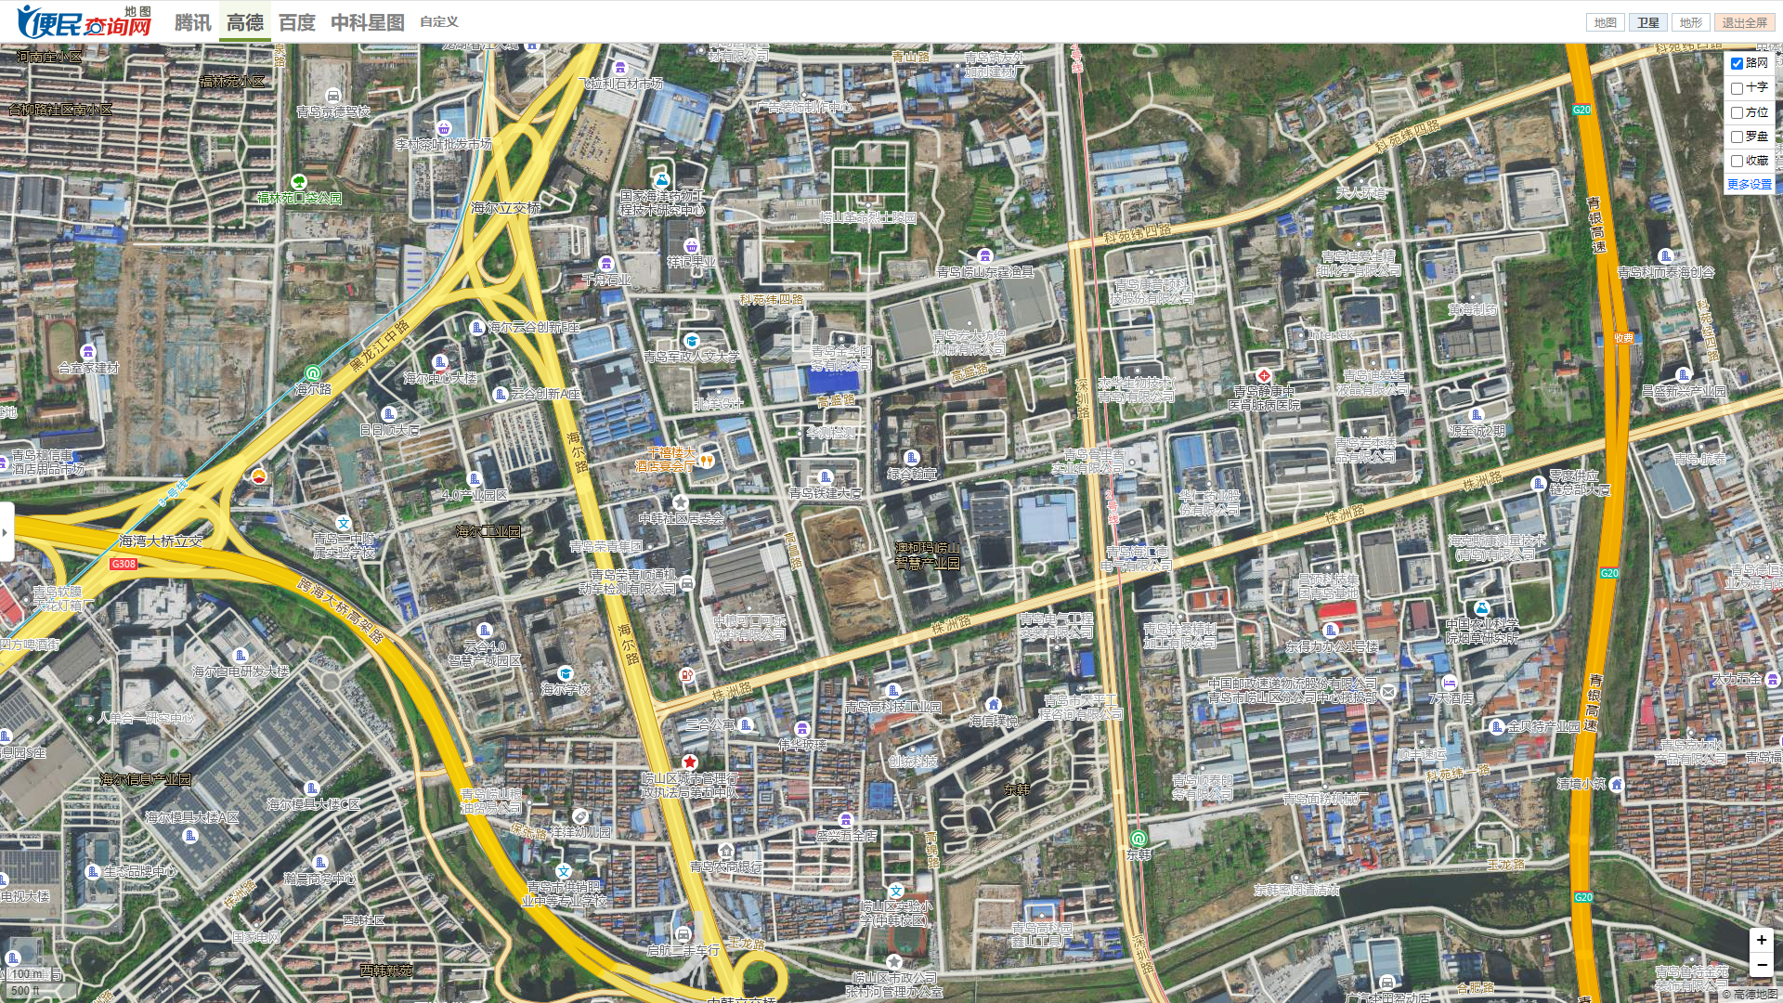
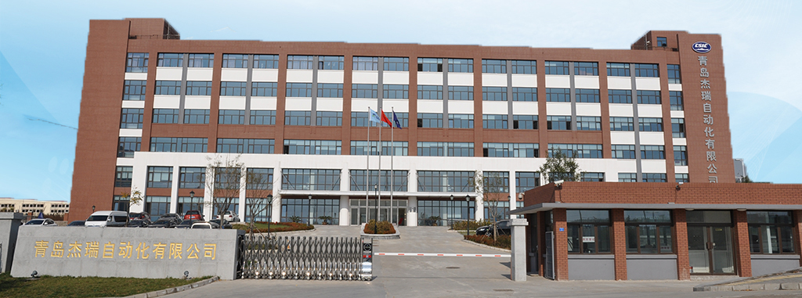
- 承租人条件
1.凡遵守中华人民共和国法律、法规的企、事业单位和个人，同意按照约定方向使用，合法经营、按时缴纳租金的，均可报名。
2.报名时需提交0.1万元报名保证金，并提交付款凭证，经验证后报名成功，未提交保证金的报名不予接受。竞拍成功后放弃租赁的，保证金不予退还。
- 招租方式：
1.本公告通过青岛杰瑞自动化有限公司网站、58同城网发布，面向社会公开招租信息，每次公告自发布之日起，以5个工作日为一个周期；没有报价的周期自动循环，低于起租价的报价无效；
2.有意者可通过电子邮件、书面文件等方式提交报价函。现承租人在同等条件下，享有优先租赁权。
- 招租约定
1.房屋按现状出租，符合约定的租用用途，不得用作污染大、噪音大和易燃易爆物品的商业活动，不能用作危险物品的存储仓库、不得用作违反政府相关规定的用途，包括教培等；
2.起租单价：详见附件1，租期超过1年的，租金要求考虑分年递增，幅度自报；
3.租金缴付：按照“先付后用”，每年分两次支付，租赁合同签订时支付第一次租金和相当于三个月租金的履约保障金，以后每满6个月前10各工作日缴纳下一次租金；
4.竞价成功：竞价周期内，只有一家报名且报价符合要求的，或多家竞价出价最高的，公告人确认其竞价成功，并于本周期结束后的第一个工作日电话通知，并应以短信或微信的方式互相确认；同时告知其他参拍人，于通知后5个工作日内无息退还报名保证金。
5.签约：接公告人通知并确认后，承租人应于10个工作日内，与出租人签定租赁合同，如特殊情况需延期签约应经出租人同意并按公告租赁期起算租金；逾期未签并经出租人催告仍不签订租赁合同的视为放弃。
- 竞价联系
1.报名资料及提交：
1）报名人资料：个人承租的，需提交身份证复印件、征信证明；企事业单位承租的，需提供营业执照/法人证书、法人代表身份证复印件并加盖公章。
2）保障金缴款凭证；
3）报价函：详见附件2
4）经营方案：需说明租用房屋的使用用途（办公、培训、或其他）、主要经营项目情况。
以上资料可通过电子邮件发送（并邮寄书面资料，书面资料应与电子资料一致，并在封口处加盖联系人章），以先收到电子或书面资料时间为准。
如书面文件与电子文件不一致，请务必更新、补充声明并重新发送电子文件，及时告知出租方联系人。
- 联系方式
联系地址：青岛市崂山区深圳路21号，邮编266061
联系人：郝先生，0532--58820827；林先生，0532-58820811
业务邮箱：qdhaoyun@126.com

附件1：待招租房屋情况一览表（可整体租赁、可分层租赁）
序号 | 建筑  编号 | 所在  楼层 | 建筑面积（㎡） | 可入驻  时间 | 起租单价  （元/㎡天） | 其他要求
1 | 1号楼 | 一层 | 1694.37 | 2022.11.1 | 2.07
2 | 1号楼 | 四层 | 1650.83 | 2022.11.1 | 2.07
3 | 1号楼 | 五层 | 1650.83 | 2022.11.1 | 2.07
4 | 1号楼 | 六层 | 1650.83 | 2022.11.1 | 2.07
5 |  | 地下一层车位 | 60个 | 2022.11.1 | 350元/个月 | 按月起租
6 |  | 地上停车位 | 137个 | 2022.11.1 | 300元/个月 | 按月起租

附件2：报价函

报价函
房屋位置 | 青岛市崂山区深圳路21号编号为 楼 层房屋租赁
报价 | 租期： 年  租赁单价：第1年单价 元/平米/天  第2年单价 元/平米/天  第3年单价 元/平米/天  租赁期内，租金合计（小写）￥

报价单位（公章）：
法定代表人或其委托代理人签字：
联系人：
联系电话：
年 月 日

